Presse-Information
2024-103

Schmitz Cargobull
Primafrio verstärkt seine Flotte mit 200 Kühlsattelaufliegern S.KO COOL von Schmitz Cargobull
- Alle S.KO COOL Tiefkühlaufieger werden mit der Schmitz Cargobull Transportkältemaschine S.CU d80 ausgestattet
- Mit den neuen Aufliegern baut Primafrio seinen Fuhrpark auf 2.800 Fahrzeuge
aus und bedient damit die wichtigsten Märkte Europas
- Die Neuanschaffung steht im Einklang mit der Innovationsstrategie der Primafrio-Gruppe, die auf Nachhaltigkeit und Energiewende setzt
Februar 2024 - Die Primafrio Group, internationaler Logistikdienstleister und europäischer Marktführer im temperaturgeführten Straßentransport von Obst- und Gemüseprodukten, hat ihre Flotte um 200 S.KO COOL Kühlsattelauflieger von Schmitz Cargobull erweitert. Die Tiefkühlauflieger der neuesten Generation sind mit der S.CU d80 Transportkältemaschine und der Trailer Telematik TrailerConnect® von Schmitz Cargobull ausgestattet.
"Diese Übernahme stellt einen wichtigen Meilenstein für unser Unternehmen dar, da wir zum ersten Mal die innovativen Fahrzeuge von Schmitz Cargobull einsetzen und damit unser Engagement für eine hervorragende Logistik und einen tadellosen Service für unsere Kunden festigen. Der gute Ruf von Schmitz Cargobull gibt uns ein unerschütterliches Vertrauen in die Qualität und Effizienz der Sattelauflieger", so José Esteban Conesa, Präsident von Primafrio.
Andreas Schmitz, CEO von Schmitz Cargobull, äußerte sich bei seinem Besuch am Hauptsitz der Primafrio-Gruppe zufrieden über die Zusammenarbeit: "Wir freuen uns, mit einem führenden Unternehmen wie Primafrio zusammenzuarbeiten. Diese Zusammenarbeit spiegelt unser gemeinsames Engagement für Spitzenleistungen und Innovation im Kühltransport wider. Wir sind begeistert von dem Weg, den wir gemeinsam eingeschlagen haben, und wir sind zuversichtlich, dass diese Partnerschaft für beide Seiten fruchtbar sein wird".

2024-103
Die 200 S.KO COOL Kühlsattelauflieger verfügen über ein verzinktes Chassis, auf das Schmitz Cargobull eine 10-jährige Gewährleistung gegen Durchrostung bietet. Um eine optimale Kühlleistung zu erzielen, sind die Auflieger mit der leistungsstarken Transportkältemaschine S.CU d80 ausgestattet. Diese zeichnet sich durch geringe Geräuschemissionen und emissionsoptimierten Motor aus. Ein Solarpanel auf dem Dach der Transportkältemaschine schützt die Batterie vor Tiefenentladung und gewährleistet eine konstante Energieversorgung.
Ausgestattet sind die Fahrzeuge mit zusätzlichen Features wie dem digitalen Temperaturschreiber, dem neuen Luftverteilungssystem sowie einem Full Service-Paket, das Wartung, Verschleißreparaturen und Pannenhilfe umfasst.
Für ein effizientes, nachhaltiges Flotten- und Temperaturmanagement setzt Primafrio auf die Trailer Telematik TrailerConnect®. Diese ermöglicht die Echtzeitüberwachung wichtiger Parameter, wie z. B. Temperatur, Reifendruck, Fahrzeugstandort, etc. Dadurch erhält der Betreiber einen besseren Überblick und eine bessere Kontrolle über seine Fahrzeuge und der Ladung. Das entspricht auch dem Bestreben der Primafrio-Gruppe, höchste Qualitätsstandards zu bieten, und die Lieferung aller Arten von Gütern unter optimalen Bedingungen zu gewährleisten.
Bei der Finanzierung der neuen S.KO COOL Kühlsattelauflieger hat sich Primafrio für ein Leasingmodell von Cargobull Finance entschieden, welches eine größere finanzielle Flexibilität bietet.
Primafrio engagiert sich für Nachhaltigkeit und Innovation
Die Primafrio-Gruppe arbeitet seit Jahren daran, die Auswirkungen ihrer Aktivitäten auf die Umwelt durch ein Aktionsprogramm zu reduzieren, das sich an den Zielen für nachhaltige Entwicklung (SDGs) orientiert. Eine der wichtigsten Verpflichtungen des Unternehmens ist es, nachhaltig zu sein und die höchsten Standards für die Pflege und den Schutz der Umwelt, in der es tätig ist, einzuhalten. Dabei ist das Unternehmen führend und setzt Maßstäbe in der Branche, indem es klare Pläne für die aktuellen und zukünftigen Herausforderungen aufstellt. Aus diesem Grund wurden verschiedene Aktionslinien mit dem

2024-103
Ziel umgesetzt, Dienstleistungen anzubieten, die die Entwicklung einer Kreislaufwirtschaft, die Nutzung effizienterer Energiequellen, die Dekarbonisierung des Logistik- und Transportsektors und die Neutralisierung von Emissionen fördern.
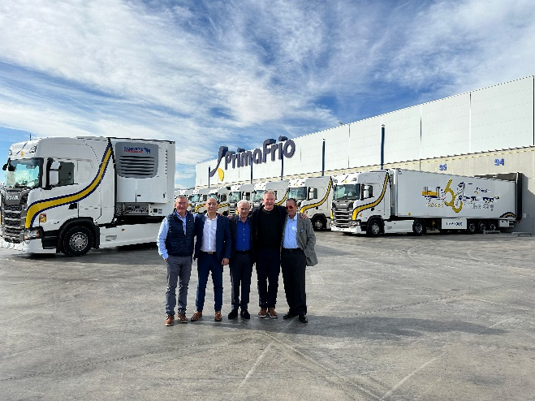
Bildunterschrift (v.l.): Miguel Iglesias (Kaufmännischer Leiter Schmitz Cargobull Ibérica), Javier Espliego (Key Account Manager bei Schmitz Cargobull Ibérica), José Esteban Conesa (Präsident von Primafrio), Andreas Schmitz (CEO von Schmitz Cargobull) und Miguel Arroyo (Vertriebsleiter in Andalusien).
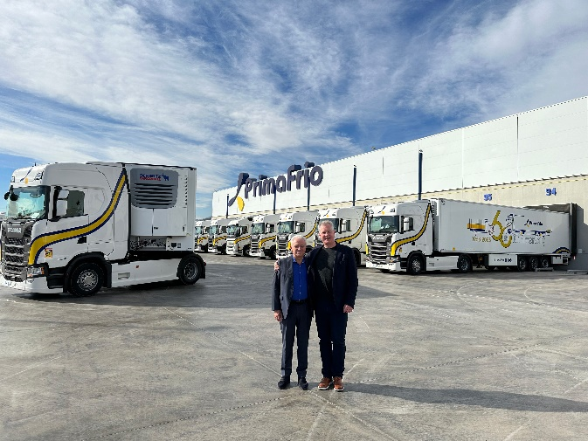
Bildunterschrift (v.l.): José Esteban Conesa, (Präsident von Primafrio) und Andreas Schmitz (CEO von Schmitz Cargobull)

Über die Primafrio-Gruppe
Primafrio ist das führende internationale Logistikunternehmen, das sich auf Exportdienstleistungen und den Sammelgutverkehr von temperaturgeführten Obst- und Gemüseprodukten aus den Anbaugebieten in Spanien und Portugal zu mehr als 25 verschiedenen Zielen in Europa spezialisiert hat, wobei Deutschland, das Vereinigte Königreich, Frankreich und die Iberische Halbinsel die wichtigsten Märkte sind. Darüber hinaus bietet das Unternehmen Transportlösungen für pharmazeutische Produkte und hochwertige Produkte wie technische Geräte, Telekommunikation, Industrie und Kosmetik an. Das Unternehmen verfügt über eine Flotte von mehr als 2.800 Fahrzeugen, die in mehr als 45 Logistikzentren in Europa eingesetzt werden. Das Unternehmen ist ein weltweiter Maßstab für technologische Innovation, und sein Nachhaltigkeitsmodell und seine Strategie sowie die ESG sind Vorreiter in der Branche.

2024-103
Über Schmitz Cargobull
Schmitz Cargobull ist führender Hersteller von Sattelaufliegern für temperierte Fracht, General Cargo und Schüttgüter in Europa und Vorreiter bei digitalen Lösungen für Trailer Services und verbesserte Konnektivität. Das Unternehmen stellt für den temperierten Güterverkehr zudem Transportkältemaschinen für Sattelkühlkoffer her. Mit einem ganzheitlichen Angebot von Finanzierung, Ersatzteilversorgung, Service-Verträgen, Telematiklösungen bis zum Gebrauchtfahrzeughandel unterstützt Schmitz Cargobull seine Kunden bei der Optimierung der Gesamtbetriebskosten (TCO) sowie der digitalen Transformation. Schmitz Cargobull wurde 1892 im Münsterland (Deutschland) gegründet. Das familiengeführte Unternehmen produziert pro Jahr mit über 6.000 Mitarbeitern rund 60.000 Fahrzeuge und erwirtschaftete im Geschäftsjahr 2022/23 einen Umsatz von rund 2,6 Mrd. Euro. Das internationale Produktions-Netzwerk umfasst aktuell zehn Werke in Deutschland, Litauen, Spanien, England, Türkei, Slowakei sowie in Australien.

Das Schmitz Cargobull Presse-Team:
Anna Stuhlmeier +49 2558 81-1340 I anna.stuhlmeier@cargobull.com
Andrea Beckonert +49 2558 81-1321 I andrea.beckonert@cargobull.com
Silke Hesener +49 2558 81-1501 I silke.hesener@cargobull.com

